TITRE DU PROJET : APPUIS A LA PRISE EN CHARGE DU DIABETE
- INTRODUCTION :
Le diabète est une maladie chronique qui apparait lorsque le pancréas ne produit pas suffisamment d’insuline (l’hormone qui régule la concentration de sucre dans le sang) ou lorsque l’organisme n’utilise pas correctement l’insuline qu’il produit. Le nombre de personnes souffrant de diabète a pratiquement quadruplé depuis 1980. La prévalence de la maladie augmente dans le monde entier, en particulier dans les pays à survenu faible ou intermédiaire. Les causes sont complexes, mais cette hausse s’explique en partie par l’augmentation de nombre de personne en surpoids, notamment une augmentation de l’obésité et de la sédentarité. Le diabète est une cause majeure de cécité, d’insuffisance rénale, d’accident vasculaires cérébraux et d’amputation des membres inférieurs. Un régime alimentaire sain, l’activité physique, des médicaments, un dépistage régulier et le traitement des complications permettent de traiter le diabète et d’éviter ou de retarder les conséquences qu’il peut avoir. .(https://www.un.org/fr/observances/diabetes-day,
www.un.org › observances › diabetes-day › messages
Malgré les nombreux efforts déployés pour prévenir et traiter le diabète, le nombre de personnes qui en souffre va en croissant. Qui plus est, c’est dans les pays à faible revenu ou à revenu intermédiaire, qui sont les moins équipés et ont le moins de moyens de diagnostic, de médicaments et de connaissances pour administrer des traitements vitaux, que les augmentent le plus rapidement.(https://www.un.org/fr/observances/diabetes-day,
www.un.org › observances › diabetes-day › messages

Le manque d’accès à l’insuline à un prix abordable reste un obstacle important au succès du traitement et entraine des complications inutiles et des décès prématurés

I.RESUME DU PROJET :
- INTITULE DU PROJET : APPUIS A LA PRISE EN CHARGE DU DIABETE ET SES COMPLICATIONS
- COORDINATEUR DU PROJET : BRIGITTE MAPENDO
- EXECUTANT DU PROJET : ONGD NOUVEL ESPOIR POUR LA VIE
- STRUCTURE D’INTERVENTION : CENTRE DE RECUPERATION, ET D’ACCOMPAGNEMENT DE L’ENFANT ET DE LA JEUNESSE DEFAVORISES C.RA.E.D.J.D, EN SIGLE
- BENEFICIAIRE DU PROJET : LES MALADES DIABETIQUES RENPLISSANT LES CRITERES D’ELIGIBILITE ‘’ DEMUNI, SELECTIONNES SELON LA FICHE D’IDENTIFICATION DE L’ONG, ET L’ORPHELINAT GAUSLOR

II.OBJECTIFS DU PROJET
1° Objectif général
Contribuer à la réduction du taux de mortalité due au diabète en prévenant des complications,
2° Objectifs spécifiques
- Réaménager et équiper le laboratoire du centre de santé GAUSLOR ;
- Renforcer les capacités des prestataires (techniciens, cliniciens, relais communautaires,) dans la prise en charge du diabète,
- Identifier les diabétiques (dépistage) à l’orphelinat GAUSLAURE,
II. STRATEGIES/ACTIVITES :
A/ REAMENAGEMENT DU LABORATOIRE
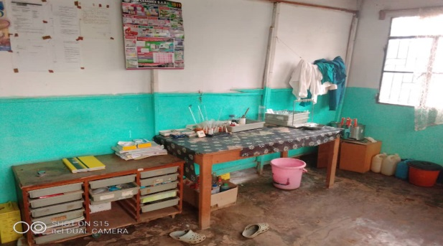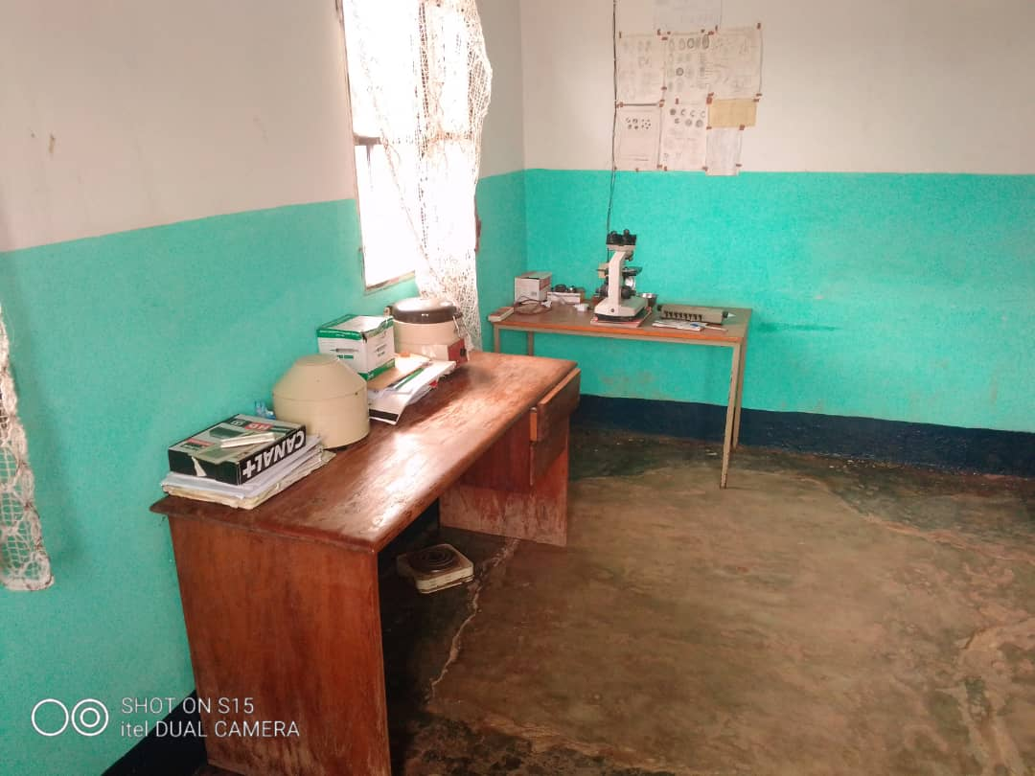
B/ DISPONIBILISATION DES EQUIPEMENTS,DU MATERIELS ET CONSOMMABLES
- Equipements disponibles à livrer ;
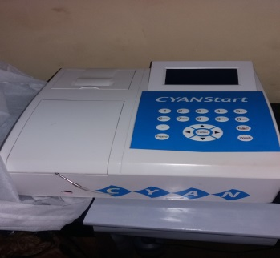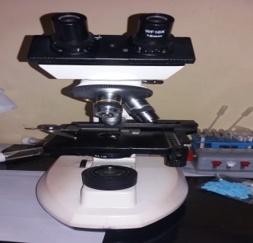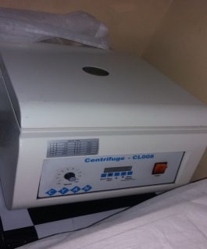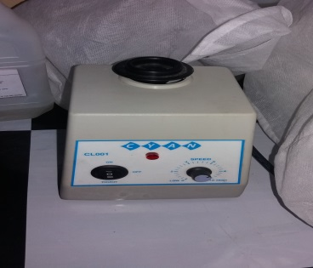

- A ACHETER
- Réactifs,
- Consommables
- et petits matériels

C/ RENFORCEMENT DE LA CAPACITE DES PRESTATAIRES
Organisation d’un atelier de formation des prestataires sur la prise en charge diabète

D. IDENTIFICATION DES DIABETIQUES AU SEIN DE L’ORPHELINAT GAUSLOR
Dépistage active des orphelins du dit orphelinats,

